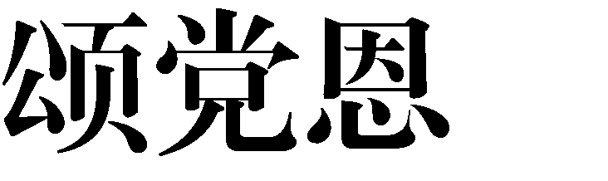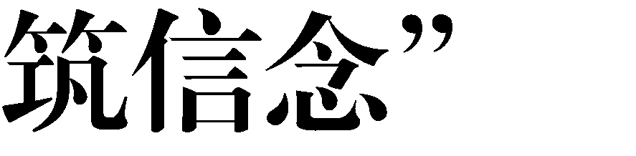

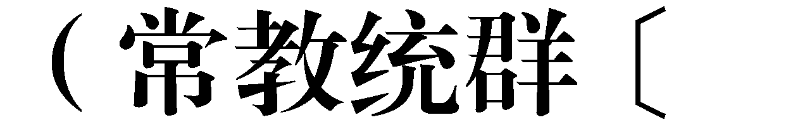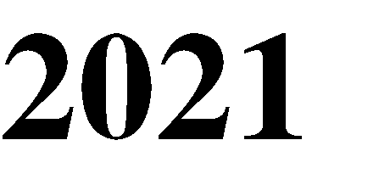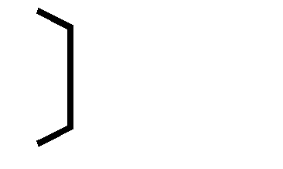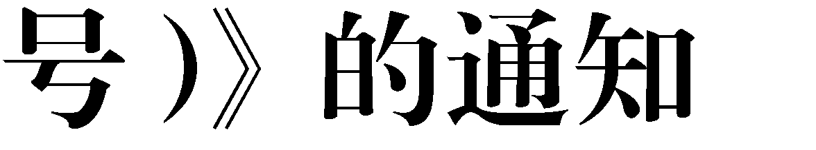

各中小学及有关学校：
现将常州市教育局《关于公布“学党史 颂党恩 筑信念” 常州市青少年书法作品展评选结果的通知（常教统群〔2021〕5 号，详见附件）转发给你们。
希获奖学校再接再厉，争取更大成绩。

附件：关于公布“学党史 颂党恩 筑信念”常州市青少年书法作品展评选结果的通知（常教统群〔2021〕5 号）

常州市武进区教育局2021 年 8 月 2 日

